**Пик Октябренок (3650), центр бастиона Западного ребра 3Бк.сл.**

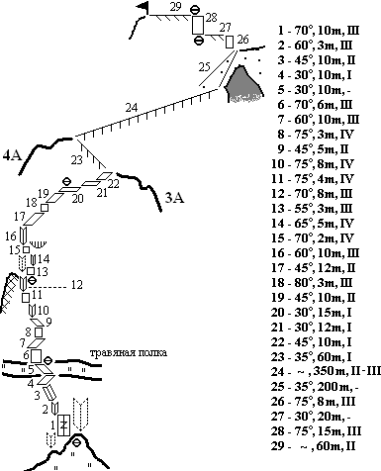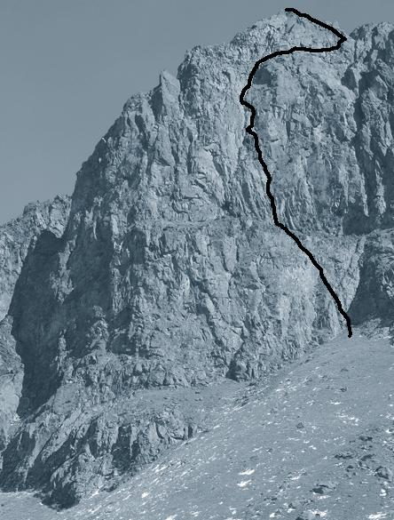

Описание подхода дано в разделемаршрута 3А правой части бастиона Западного ребра. Надо подойти к бастиону в центральной части - там, где грунтовый склон с травой поднимается выше всего в скальный карман. Прямо продолжается внутренний угол, но движение начинать слева от него по стенке, и еще левее в небольшой угол, по которому на широкую полку с травой. Дальше влево-вверх по системе внутренних углов (участки 7-12) до верха выступающего ребра, где удобно организовать вторую станцию. Отсюда через крутую стенку (учстки 13-15) на осыпные полки верхней части бастиона. По полкам уйти вправо на гребень – на маршрут 3А по правой части бастиона Западного ребра. Двигаться по нему до вершины.

Спуск на юг по 1Б.